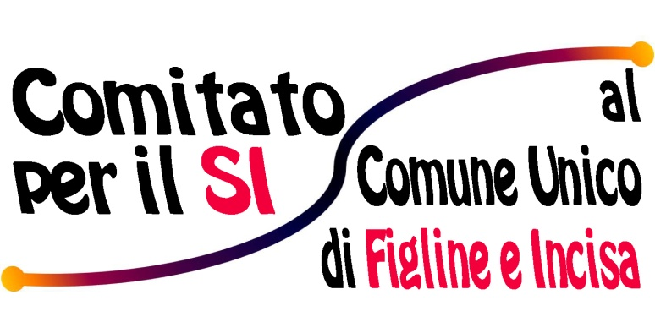

Perché un Comitato per il “sì”?
Un gruppo di cittadini di Figline e Incisa, accomunati dall’esperienza dei laboratori partecipativi del Comune Unico, ha deciso di dare vita ad un Comitato per sostenere il progetto di fusione delle due città.
A tale scopo ci proponiamo di allargare il sostegno al processo di unificazione in corso all’intera società civile organizzata (associazioni, circoli, movimenti, etc.etc.) e a tutti i cittadini che ne vogliono far parte.
Mission del Comitato
L’obiettivo prioritario del Comitato è quello di sensibilizzare la popolazione sul progetto in corso del Comune Unico e, in particolar modo, sul prossimo referendum consultivo.
Riteniamo infatti opportuno affiancare lo sforzo delle istituzioni, delle associazioni e di altre componenti della società civile per favorire una conoscenza più piena e condivisa del processo e dei benefici attesi dall’unificazione, ma anche per proporre modelli e strumenti di partecipazione al governo delle comunità locali.
Obiettivi e prospettive
La piena affermazione del “SI” al referendum per l’unificazione rappresenta un primo e importante traguardo del Comitato.
Ma questo organismo dovrà avere continuità nel futuro. Potrà trasformarsi in “Comitato Permanente per il Comune Unico” a garanzia della piena attuazione delle proposte elaborate nel corso dei laboratori partecipativi e, più in generale, della promozione della più ampia partecipazione al governo ed alle scelte del Comune Unico.
Organizzazione
Il Comitato avrà solo compiti di coordinamento e promozione delle attività. Nessuna gerarchia o incarichi di livelli diversi, solo un portavoce che avrà il compito di aprire e chiudere gli incontri. All’interno del Comitato ci potranno essere altri ruoli sempre ed esclusivamente al servizio dello stesso e sempre portati avanti in maniera volontaria.
Azioni.
- Ufficializzazione della costituzione del Comitato, attraverso una conferenza stampa, a cui sono invitati i partecipanti ai Laboratori, (di cui abbiamo circa 100 indirizzi email) e, in maniera particolare, tutte le associazioni, i circoli, gli enti ed i cittadini tutti - chiunque lo desideri - di entrambi i territori.
- Formazione ed informazione dei membri del comitato sia sul processo di unificazione, sia sui vantaggi da esso derivanti.
- Presenza attiva a tutti gli incontri e le occasioni di confronto sui temi del Comune Unico e della partecipazione.
- Informazione, sensibilizzazione, volantinaggio a favore del Comune Unico.
- Attivazione di tavoli di confronto con le istituzioni e le forze sociali sui temi che interessano la vita quotidiana dei cittadini nella prospettiva della unificazione.

Modalità di adesione
Chiunque intenda partecipare e contribuire attivamente al perseguimento degli scopi del Comitato per il SI al Comune Unico di Figline e Incisa Valdarno, o semplicemente ricevere informazioni al riguardo, potrà farlo inviando una mail a iovotosi@comunicofiglineincisa.it (eventualmente indicando un numero di telefono).

ADESIONE AL COMITATO PER IL SI

AL COMUNE UNICO DI FIGLINE E INCISA VALDARNO

Modulo da compilare
e inviare tramite e-mail a iovotosi@comunicofiglineincisa.it
oppure consegnare a mano al Centro sociale “Il Giardino”
in via Roma c/o Giardini Dalla Chiesa a Figline Valdarno

Io sottoscritto/a

Nato/a a il

Residente a Via/piazza n.

Nazionalità Professione

Tel. Fax

Cellulare Email

DICHIARO DI ADERIRE

al Comitato per il SI al Comune Unico di Figline e Incisa Valdarno

Sono disponibile a collaborare con il Comitato per (inserire una o più X nel riquadro):

Promuovere il progetto di fusione di Figline e Incisa

Promuovere il Comitato per raccogliere altre adesioni

Collaborare attivamente alle attività del Comitato

Organizzare incontri e iniziative nella mia città

Diffondere volantini e pubblicazioni gratuite riguardanti il progetto

Altro (specificare):

Note:

Ai sensi della legge 675/96 autorizzo il Comitato per il SI al Comune Unico di Figline e Incisa Valdarno a trattare, comunicare, diffondere i miei dati personali per finalità connesse agli scopi del Comitato. I dati personali forniti nel presente modulo di adesione non verranno in alcun caso divulgati a terzi e formeranno oggetto di trattamento nel rispetto degli obblighi di correttezza, liceità e trasparenza imposti dalle vigenti leggi.

ACCONSENTO (inserire una X la casella) data

firma per i moduli compilati a mano _________________________

